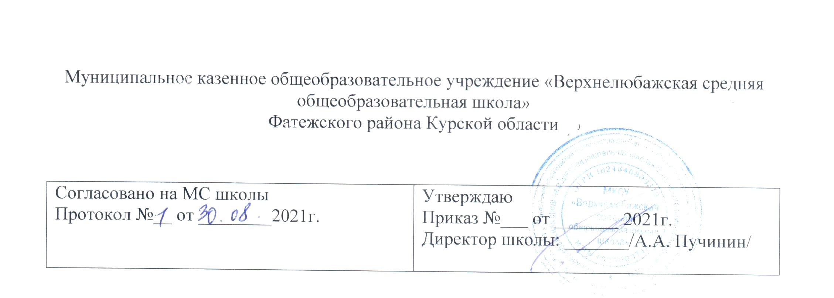

**ПЕРСПЕКТИВНЫЙ ПЛАН ПОДГОТОВКИ И ПРОВЕДЕНИЯ АТТЕСТАЦИИ**

**педагогов МКОУ «Верхнелюбажская СОШ»**

**Фатежского района Курской области**

**на 2021-2022 учебный год**

**Цель:** Определение уровня профессиональной компетентности и создание условий для

повышения квалификации педагогических работников

|  |  |  |  |  |
| --- | --- | --- | --- | --- |
| **№** | **Содержание работы** | **Сроки** | **Исполнители** | **Прогнозируемый результат** |
| 1. | Теоретический семинар «Нормативно-правовая база и методические рекомендации по вопросу аттестации в новой форме». | сентябрь | Зам. директора УВР, НМР | Принятие решения о прохождения аттестации педагогов. |
| 2. | Групповая консультация для аттестующихся педагогов «Анализ собственной педагогической деятельности» | Декабрь | Зам. директора УВР, НМР | Преодоление затруднений при написании самоанализа деятельности. |
| 3. | Индивидуальные консультации по заполнению заявлений для прохождения аттестации. | Январь, февраль | Зам. директора УВР | Преодоление затруднений при написании заявления |
| 4. | Уточнение списка аттестуемых педагогов в учебном году | Январь | Зам. директора НМР | Списки педагогов |
| 5. | Оформление стенда по аттестации. | Январь | Зам. директора НМР | Систематизация материалов к аттестации. |
| 6. | Индивидуальные консультации с аттестующимися педагогами по снятию тревожности. | В течение года | Зам. директора УВР | Психологическое сопровождение процесса аттестации. |
| 7. | Изучение деятельности педагогов, оформление необходимых документов для прохождения аттестации | Согласно графику | Зам. директора по УВР | Экспертные замечания. |
| 8. | Проведение открытых мероприятий | Согласно графику | Педагоги | Материал для экспертных замечаний. |
| 9. | Творческий отчёт педагогов, аттестовавшихся на категорию. | Январь - март | Администрация | Участие в методическом месячнике. |
| 10. | Оформление аналитических материалов по вопросу прохождения аттестации. | Апрель | Администрация | Методические материалы, справки |
| **Организация информационного обеспечения**  Цель: создание условий для оптимального доступа педагога к необходимой информации | | | | |
| 11. | Организация методического «ликбеза» в Сетевом городе по запросам учителей | В течение  года | Зам. дир. НМР | Оказание помощи учителю в работе |
| 12. | Пополнение научно-методической базы медиатеки школы. | В течение  года | Зам. дир. НМР,  библиотекарь | Обзор новинок психолого-педагогической литературы |
| 13. | Использование в работе материалов периодических изданий | В течение  года | библиотекарь | Оформление подписки |